Załącznik nr 1 do SIWZ

OPIS PRZEDMIOTU ZAMÓWIENIA

Przedmiotem zamówienia jest dostawa materiałów edukacyjno-promocyjnych – zgodnie z wymaganiami techniczno-ilościowymi określonymi poniżej.
Wykonawca zobowiązany jest do zapoznania się z „Podręcznikiem wnioskodawcy i beneficjenta programów polityki spójności 2014-2020” oraz zasadami promocji i oznakowania projektów, a także do ich stosowania. Materiały dostępne są na stronie internetowej: https://www.pois.gov.pl/strony/o-programie/promocja/zasady-promocji-i-oznakowania-projektow-w-programie/.

Materiały informacyjne i promocyjne muszą zawierać elementy graficzne obowiązujące dla Programu Operacyjnego Infrastruktura i Środowisko 2014–2020, co oznacza uwzględnienie odpowiednich znaków graficznych.
Wykonawca jest zobowiązany do oznakowania produktów w każdej zamawianej partii zgodnie z zasadami promocji i oznakowania projektów obowiązującymi w dniu składania zamówienia na daną partię materiałów. W celu uniknięcia nieporozumień z właściwym oznakowaniem produktów Wykonawca każdorazowo skonsultuje rozmieszczenie i uwzględnienie odpowiednich znaków graficznych z Zamawiającym.

Logotyp Kampanii Kolejowe ABC, projekt bohatera, hasło oraz zasady ich stosowania, niezbędne do właściwej realizacji przedmiotu zamówienia, znajdują się w Księdze Znaku i Księdze Identyfikacji Wizualnej Projektu zamieszczonych na stronie internetowej https://utk.gov.pl/pl/pasazerowie/kampanie/kampania-kolejowe-abc/identyfikacja-wizualna/13448,Identyfikacja-wizualna.html.

Materiały z logotypem UTK zostaną udostępnione po zawarciu umowy z wybranym Wykonawcą.

- ZESTAWIENIE MATERIAŁÓW OBJĘTYCH PRZEDMIOTEM ZAMÓWIENIA

Kostium bohatera kampanii
- jednostka miary: sztuka,
- liczba: 4 sztuki,
- wysokość: 2 sztuki 175 cm (+/- 3 cm), 2 sztuki 190 cm (+/- 3 cm),
- materiał zewnętrzny całego kostiumu poza koszulką: miękki, gładki plusz, krótki włos,
- kształt, wygląd i kolorystyka wg projektu bohatera kampanii – nosorożca Rogatka – zawartego w Księdze Identyfikacji Wizualnej Projektu Kampania Kolejowe ABC,
- kostium musi starannie odwzorowywać postać bohatera Projektu i składać się z 4 niezależnych, lecz zintegrowanych części: głowy nosorożca Rogatka, kombinezonu odwzorowującego tułów nosorożca Rogatka z bawełnianą koszulką przyszytą na stałe, rękawic w kształcie dłoni nosorożca Rogatka oraz butów w kształcie kopyt nosorożca Rogatka,
- głowa nosorożca Rogatka:
- wykonana z pianki poliuretanowej,
- pokryta pluszem,
- zapewniająca dopływ powietrza i umożliwiająca dobrą widoczność oraz swobodne poruszanie się,
- oczy okrągłe, wypukłe, w kształcie półkuli, szklane, nie mogą być rozmontowane bez użycia dodatkowych narzędzi,
- rogi sztywne, pokryte pluszem,
- kombinezon odwzorowujący tułów nosorożca Rogatka z bawełnianą koszulką:
- wykonany z pianki poliuretanowej zapewniającej niezmienność kształtu i komfort w czasie eksploatacji,
- pokryty pluszem,
- zapinany na kryty zamek błyskawiczny na plecach,
- zapewniający dopływ powietrza i umożliwiający swobodne poruszanie się,
- przylegająca do kostiumu koszulka bawełniana powinna być oddzielną częścią kombinezonu, jednak przyszytą na stałe,
- materiał koszulki: 100% bawełna, odporny na rozciąganie i spieranie, szwy mocno zagęszczone i wykonane z nici,
- elementy ozdobne koszulki wykonane z plastiku tj. guzik w kształcie znaku drogowego tzw. krzyża
św. Andrzeja spełniający rolę muszki oraz kolorowe guziki, muszą być dodatkowymi elementami przyszytymi do koszulki,
- oznakowanie zgodne z Księgą Identyfikacji Wizualnej:
- z przodu na lewej piersi: logo Kampanii Kolejowe ABC, umieszczone na obszarze: wys. 9 cm
(+/-2 cm) x dł. 14 cm (+/- 2 cm),
- z tyłu na wysokości łopatek napis: ROGATEK, umieszczony po łuku, czcionka „Kolejowe ABC” (zawarta w Księdze Identyfikacji Wizualnej Projektu Kampania Kolejowe ABC), wysokość litery: 9 cm (+/- 1 cm), na obszarze proporcjonalnie dopasowanym do każdego rozmiaru;
- z tyłu u dołu koszulki pasek logotypów: logotyp UTK oraz elementy graficzne obowiązujące dla Programu Operacyjnego Infrastruktura i Środowisko 2014-2020, umieszczony na wysokości od 5 cm do 7 cm od dolnej krawędzi materiału, na obszarze: wys. 5 cm (+/- 1 cm) i dł. 40 cm (+/- 1 cm), proporcjonalnie dopasowanym do każdego rozmiaru,
- metoda oznakowania: haft;
- rękawice w kształcie dłoni nosorożca Rogatka:
- wykonane z pianki poliuretanowej,
- pokryte pluszem,
- zapewniające dopływ powietrza i umożliwiające swobodne poruszanie dłońmi i palcami,
- zakończenie prawej rękawicy powinno odwzorowywać opaskę na rękę z logotypem Kampanii Kolejowe ABC,
- buty w kształcie kopyt nosorożca Rogatka:
- wykonane z wodoodpornego materiału umożliwiającego ich noszenie w obuwiu lub bez,
- pokryte pluszem;
- pazury pokryte pluszem z krótkim włosem, krótszym niż plusz pokrywający pozostałe elementy kostiumu,
- waga kostiumu kompletnego nie więcej niż 5 kg (+/- 1kg),
- dołączona instrukcja konserwacji oraz prania kostiumu lub czyszczenia chemicznego,
- brak ostrych krawędzi po wewnętrznej i zewnętrznej stronie kostiumu, stanowiących ryzyko zranienia,
- gwarancja: 24 miesiące od daty dostawy (obejmuje bezpłatną naprawę kostiumu lub wymianę na nowy w przypadku uszkodzeń powstałych bez winy użytkownika),
- przykładowa wizualizacja:
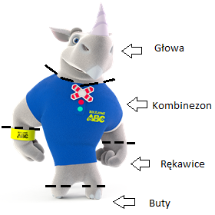

Wąż spacerowy w kształcie pociągu:
- jednostka miary: sztuka,
- liczba: 250 sztuk,
- kształt nowoczesnego pociągu, zgodny w podaną poniżej wizualizacją,
- materiał: 100% poliester, wodoodporny,
- wnętrze: antyalergiczny wypełniacz poliestrowy (kulkowy), pełne wypełnienie,
- długość węża: 6 metrów (+/- 1 metr), obwód: 45 cm (+/- 2 cm) (poza początkiem i końcem węża),
- uchwyty przyszyte na stałe, ułatwiające dzieciom ustawienie się w parach,
- liczba uchwytów przy długości 6 metrów: po 11 z każdej strony oraz po jednym uchwycie z przodu i z tyłu węża
– łącznie 24, liczba uchwytów proporcjonalna do długości węża,
- oznakowanie: logotyp UTK, elementy graficzne obowiązujące dla Programu Operacyjnego Infrastruktura i Środowisko 2014-2020, logotyp Kampanii Kolejowe ABC, hasło Kampanii Kolejowe ABC, postacie: bohater Kampanii Kolejowe ABC i dzieci, zgodnie z Księgą Identyfikacji Wizualnej, po jednym nadruku umieszczonym na jasnym tle przy każdym uchwycie,
- elementy odblaskowe umieszczone co najmniej z przodu i z tyłu węża,
- nadruk: haft komputerowy,
- brak ostrych krawędzi stanowiących ryzyko zranienia,
- przykładowa wizualizacja niezawierająca wymaganego oznakowania:
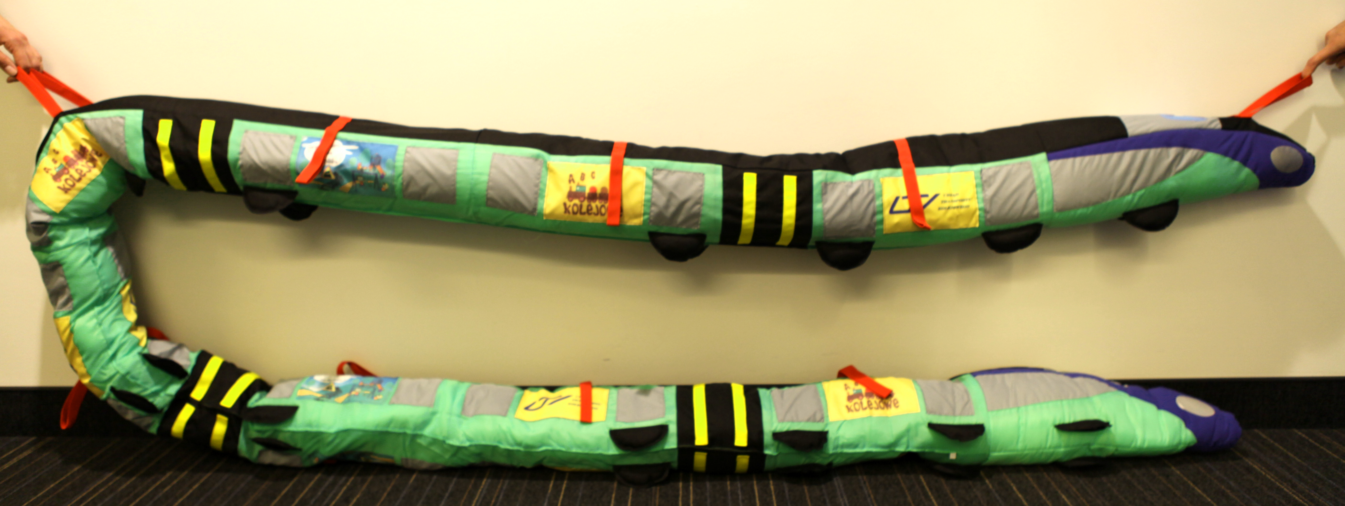

Maskotka mała:
- jednostka miary: sztuka,
- liczba: 30 000 sztuk,
- maskotka musi starannie odwzorowywać bohatera Kampanii Kolejowe ABC z uniesioną prawą ręką w górę – kształt, wygląd i kolorystyka wg projektu bohatera kampanii – nosorożca Rogatka – zawartego w Księdze Identyfikacji Wizualnej Projektu Kampania Kolejowe ABC,
- pozycja maskotki: siedząca,
- wysokość w pozycji siedzącej od podłoża do czubka głowy (bez rogu): 15 cm (+/- 2 cm),
- proporcje zgodne z Księgą Identyfikacji Wizualnej,
- materiał: miękki, gładki plusz, krótki włos,
- wypełnienie:
- antyalergiczny wypełniacz poliestrowy lub antyalergiczne wypełnienie silikonowe,
- wypełniacz odporny na brylenie,
- oczy okrągłe, wypukłe, w kształcie półkuli, szklane, nie mogą być rozmontowane bez użycia dodatkowych narzędzi,
- rogi sztywne, pokryte pluszem,
- maskotka ubrana w przylegającą, bawełnianą koszulkę (doszytą do maskotki):
- materiał koszulki: bawełna,
- elementy ozdobne koszulki tj. guzik w kształcie znaku drogowego spełniający rolę muszki tzw. krzyża św. Andrzeja oraz kolorowe guziki muszą być nadrukowane na koszulce metodą sublimacji lub sitodruku,
- oznakowanie na koszulce zgodne z Księgą Identyfikacji Wizualnej:
- z przodu na lewej piersi: logo Kampanii Kolejowe ABC,
- z tyłu na wysokości łopatek napis: ROGATEK, czcionka „Kolejowe ABC” (zawarta w Księdze Identyfikacji Wizualnej Projektu Kampania Kolejowe ABC),
- oznakowanie dopasowane proporcjonalnie do rozmiaru koszulki
- metoda oznakowania: sublimacja lub sitodruk,
- na podniesionej prawej ręce odwzorowanie opaski odblaskowej z logotypem Kampanii Kolejowe ABC, zgodnie z Księgą Identyfikacji Wizualnej,
- brak ostrych krawędzi, stanowiących ryzyko zranienia,
- metka dł. 8 cm (+/- 1 cm), szer. 2 cm (+/-1 cm) z oznakowaniem: logotyp UTK oraz elementy graficzne obowiązujące dla Programu Operacyjnego Infrastruktura i Środowisko 2014-2020, metka złożona na pół i przyszyta do tylnej części nogi maskotki,
- maskotka musi być zgodna z normami CE,
- w dostawie pakowane pojedynczo w zamknięte woreczki foliowe, następnie w kartony po 50 sztuk.

Maskotka duża
- jednostka miary: sztuka,
- liczba: 600 sztuk,
- maskotka musi starannie odwzorowywać bohatera Kampanii Kolejowe ABC, który w rękach (na wysokości brzucha) trzyma tabliczkę ze stali nierdzewnej, w kolorze srebrnym, o wymiarach 10 x 6 cm (+/- 1 cm), z wygrawerowanym laserowo napisem w kolorze czarnym: „Nagroda za udział w Kampanii Kolejowe ABC” (czcionka „Kolejowe ABC” zgodna z Księgą Identyfikacji Wizualnej Projektu),
- pozycja maskotki: siedząca,
- kształt, wygląd i kolorystyka wg projektu bohatera kampanii – nosorożca Rogatka – zawartego w Księdze Identyfikacji Wizualnej Projektu Kampania Kolejowe ABC,
- wysokość w pozycji siedzącej od podłoża do czubka głowy (bez rogu): 40 cm (+/- 2 cm),
- proporcje zgodnie z Księgą Identyfikacji Wizualnej,
- materiał: miękki, gładki plusz, krótki włos,
- wypełnienie:
- antyalergiczny wypełniacz poliestrowy lub antyalergiczne wypełnienie silikonowe,
- wypełniacz odporny na brylenie,
- oczy okrągłe, wypukłe, w kształcie półkuli, szklane, nie mogą być rozmontowane bez użycia dodatkowych narzędzi,
- rogi sztywne, pokryte pluszem,
- maskotka ubrana w przylegającą, bawełnianą koszulkę (doszytą do maskotki):
- materiał koszulki: bawełna,
- elementy ozdobne koszulki wykonane z plastiku tj. guzik w kształcie znaku drogowego tzw. krzyża
św. Andrzeja spełniający rolę muszki oraz kolorowe guziki, muszą być dodatkowymi elementami przyszytymi do koszulki,
- oznakowanie na koszulce zgodne z Księgą Identyfikacji Wizualnej:
- z przodu na lewej piersi: logo Kampanii Kolejowe ABC,
- z tyłu na wysokości łopatek napis: ROGATEK umieszczony po łuku, czcionka „Kolejowe ABC” (zawarta w Księdze Identyfikacji Wizualnej Projektu Kampania Kolejowe ABC),
- oznakowanie dopasowane proporcjonalnie do rozmiaru koszulki
- metoda oznakowania: sublimacja lub sitodruk,
- na prawej ręce odwzorowanie opaski odblaskowej z logotypem Kampanii Kolejowe ABC, zgodnie z Księgą Identyfikacji Wizualnej,
- brak ostrych krawędzi, stanowiących ryzyko zranienia,
- metka dł. 10 cm (+/- 1 cm), szer. 2 cm (+/-1 cm) z oznakowaniem: logotyp UTK oraz elementy graficzne obowiązujące dla Programu Operacyjnego Infrastruktura i Środowisko 2014-2020, metka złożona na pół i przyszyta do tylnej części nogi maskotki,
- maskotka musi być zgodna z normami CE,
- w dostawie pakowane pojedynczo zamknięte woreczki foliowe, następnie w kartony po 10 sztuk.

Kamizelka odblaskowa przeznaczona dla dzieci
- jednostka miary: sztuka,
- liczba: 30 000 sztuk,
- rozmiar: XS – 12 000 szt., S – 10 000 szt., M – 8000 szt., (przeznaczone odpowiednio dla dzieci w wieku 4-6 lat,
7-9 lat, 10-14 lat),
- materiał w kolorze żółtym fluorescencyjnym, poliester 100%, 120 g (+/- 10 g),
- na metce wszytej wewnątrz kamizelki zamieszczona informacja dotycząca co najmniej rozmiaru kamizelki, składu materiału, oznakowania CE,
- dwa pasy odblaskowe wykonane ze srebrnej taśmy zgodnej z normą EN ISO 20471, o szerokości 4,5 cm (+/- 1,5 cm)
- obszycie lamówką w kolorze kamizelki,
- z przodu zapięcie na rzepy,
- nadruk bezpośrednio na kamizelce wykonany metodą sublimacji,
- oznakowanie dla rozmiaru S:
- z przodu na lewej piersi logotyp Kampanii Kolejowe ABC umieszczony na obszarze dł. 8 cm (+/-1 cm), wys. 5 cm (+/- 1 cm), z prawej strony logotyp UTK umieszczony na obszarze dł. 8,5 cm (+/- 0,5 cm), wys. 1,5 (+/- 0,5 cm),
- z tyłu na wysokości łopatek hasło Kampanii Kolejowe ABC, pod hasłem postać nosorożca Rogatka -
oba nadruki umieszczone na obszarze dł. 24 cm (+/- 1 cm), wys. 20 cm (+/- 1 cm)
- oznakowanie dla pozostałych rozmiarów, proporcjonalne względem rozmiaru S,
- metka wewnątrz dł. 8 cm (+/- 1 cm), szer. 3 cm (+/-1 cm) z oznakowaniem: logotyp UTK oraz elementy graficzne obowiązujące dla Programu Operacyjnego Infrastruktura i Środowisko 2014-2020, metka złożona na pół i przyszyta do szwu kamizelki po wewnętrznej stronie,
- w dostawie pakowane pojedynczo w folię, następnie w kartony po 50 sztuk,
- przykładowa wizualizacja niezawierająca wymaganego oznakowania:

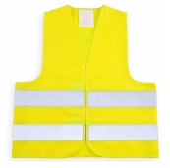

Samozaciskowa opaska odblaskowa:
- jednostka miary: sztuka,
- liczba: 30 000 sztuk,
- budowa:
- blaszka samozaciskowa zalaminowana odblaskową folią pryzmatyczną,
- spód: materiał typu flock, łagodny dla skóry,
- wewnątrz opasek dodatkowe warstwy folii PCV chroniące pryzmat przed zniszczeniem/przetarciem,
- wymiary: 34 x 3 cm (+/- 5 mm),
- wymagane kolory: pomarańczowy, żółty, zielony, srebrny, niebieski,
- nadruk: tampodruk, monochromatyczny,
- wymiary nadruku: długość 20 cm (+/- 5 mm), szerokość 1,5 cm (+/- 5 mm),
- oznakowanie: logotyp UTK, logotyp Kampanii Kolejowe ABC oraz elementy graficzne obowiązujące dla Programu Operacyjnego Infrastruktura i Środowisko 2014-2020,
- w dostawie pakowane w kartony po 100 sztuk każdego z wymaganych kolorów,
- przykładowa wizualizacja niezawierająca wymaganego oznakowania:

Zawieszka odblaskowa:
- jednostka miary: sztuka,
- liczba: 30 000 sztuk,
- kształt: bohater Kampanii Kolejowe ABC – nosorożec Rogatek stojący na białym podeście, zgodnie z wizualizacją bohatera z prawą podniesioną ręka, zawartą w Księdze Identyfikacji Wizualnej,
- oznakowanie: bohater Kampanii Kolejowe ABC, podest: logotyp UTK oraz elementy graficzne obowiązujące dla Programu Operacyjnego Infrastruktura i Środowisko 2014-2020 – pasek logotypów o wymiarach wys. 1 cm (+/- 0,5 mm), dł. 4,5 cm (+/- 0,5 mm), powinien znajdować się u dołu zawieszki, poniżej bohatera Kampanii,
- wykonane z folii fluorescencyjnej w kolorze srebrnym,
- wypełniacz sztywny PCV,
- wymiary: wysokość: ok. 7 cm (+/- 0,5 cm), szerokość: ok. 4,5 cm (+/- 0,5 cm),
- nadruk: tampodruk, jednostronny (pełny kolor),
- w dostawie pakowane w kartony po 50 sztuk,
- przykładowa wizualizacja niezawierająca wymaganego oznakowania i kształtu:

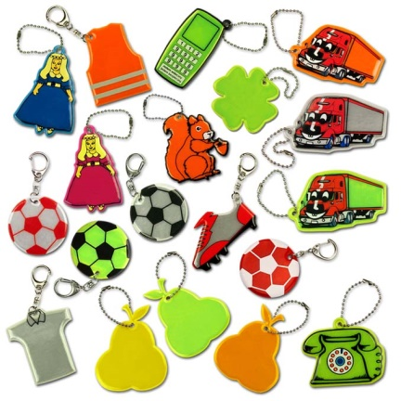
Kredki:
- jednostka miary: opakowanie,
- liczba: 30 000 opakowań,
- drewniane kredki ołówkowe w dwunastu kolorach,
- opakowanie kartonowe, naturalne,
- wymiary opakowania: 9 x 9 x 0,8 cm, (+/- 1 cm),
- minimalna długość kredki: 8 cm, kredki muszą zmieścić się w zamkniętym opakowaniu,
- oznakowanie bezpośrednio na opakowaniu: logotyp Kampanii Kolejowe ABC zgodny z Księgą Znaku, logotyp UTK oraz elementy graficzne obowiązujące dla Programu Operacyjnego Infrastruktura i Środowisko 2014-2020, umieszczone na obszarze dł. 8 cm (+/- 0,5 cm) szer. 5 cm (+/- 0,5cm),
- nadruk na opakowaniu: tampodruk lub znakowanie UV (jednostronny, pełny kolor),
- w dostawie pakowane w kartony po 50 sztuk,
- przykładowa wizualizacja niezawierająca wymaganego oznakowania:
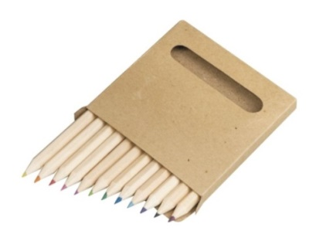

Worek odblaskowy na plecy:
- jednostka miary: sztuka,
- liczba: 30 000 sztuk,
- worek na buty lub strój gimnastyczny, o wymiarach dł. 38 cm (+/- 3cm), szer. 33 cm (+/- 3 cm),
- worek, zamykany przez ściągany sznurek, umocowany po obu dłuższych bokach, sznurek musi umożliwiać założenie worka na plecy,
- materiał w kolorze żółtym fluorescencyjnym,
- wzmocnione dolne, dwa rogi worka z naszytymi odblaskami z przodu,
- taśma srebrna odblaskowa zgodna z normą EN ISO 20471, o szerokości 4,5 cm (+/- 1 cm),
- oznakowanie:
- nad taśmą odblaskową: hasło Kampanii Kolejowe ABC, bohater Projektu, zgodnie Księgą Identyfikacji Wizualnej, umieszczone na obszarze dł. 21 cm (+/- 1cm) i wys. 20 cm (+/- 1 cm)
- pod taśmą odblaskową: logotyp Kampanii Kolejowe ABC umieszczony na obszarze dł. 10 cm (+/- 1cm) i wys. 6 cm (+/- 1 cm),
- nadruk bezpośrednio na materiale: sublimacja (pełny kolor),
- metka dł. 8 cm (+/- 1 cm), szer. 3 cm (+/-1 cm) z oznakowaniem: logotyp UTK oraz elementy graficzne obowiązujące dla Programu Operacyjnego Infrastruktura i Środowisko 2014-2020, metka złożona na pół i przyszyta do szwu worka po wewnętrznej stronie,
- w dostawie pakowane w woreczki foliowe, następnie w kartony po 50 sztuk,
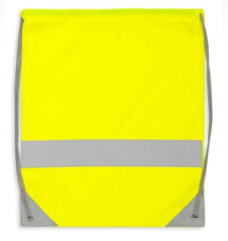
- przykładowa wizualizacja niezawierająca wymaganego oznakowania:

Blok papieru kolorowego A4:
- jednostka miary: sztuka,
- liczba: 600 sztuk,
- format: A4
- kolory kartek: żółty, pomarańczowy, czerwony, niebieski, zielony, czarny, dodatkowo inne, zaproponowane przez wykonawcę,
- po min. 2 kartki w każdym z wymienionych kolorów kolorze,
- kartka po obu stronach w pełnym, jednolitym kolorze,
- gramatura: 80-100 g/m2,
- okładka: papier kredowy minimum 115 g/m2,
- oznakowanie: logotyp Kampanii Kolejowe ABC umieszczony na środku okładki na obszarze 10 cm x 7 cm (+/- 1 cm), logotyp UTK oraz elementy graficzne obowiązujące dla Programu Operacyjnego Infrastruktura i Środowisko
2014-2020, umieszczone u dołu okładki na obszarze dł. 22 cm (+/- 1 cm), wys. 2 cm (+/- 1 cm),
- nadruk bezpośrednio na okładce : tampodruk (pełny kolor),
- minimalna liczba kartek w bloku: 20.

Blok papieru białego A4:
- jednostka miary: sztuka,
- liczba: 600 sztuk,
- format: A4
- kolor kartek: biały,
- gramatura: 80-100 g/m2,
- okładka: papier kredowy minimum 115 g/m2,
- oznakowanie: logotyp Kampanii Kolejowe ABC umieszczony na środku okładki na obszarze 10 cm x 7 cm (+/- 1 cm), logotyp UTK oraz elementy graficzne obowiązujące dla Programu Operacyjnego Infrastruktura i Środowisko
2014-2020 umieszczone u dołu okładki na obszarze dł. 22 cm (+/- 1 cm), wys. 2 cm (+/- 1 cm),
- nadruk bezpośrednio na okładce: tampodruk (pełny kolor),
- minimalna liczba kartek w bloku: 20.

Blok papieru białego A3:
- jednostka miary: sztuka,
- liczba: 600 sztuk,
- format: A3,
- kolor kartek: biały,
- gramatura: 80-100 g/m2,
- okładka: papier kredowy minimum 115 g/m2,
- oznakowanie: logotyp Kampanii Kolejowe ABC umieszczony na środku okładki na obszarze 13 cm x 9 cm (+/- 1cm), logotyp UTK oraz elementy graficzne obowiązujące dla Programu Operacyjnego Infrastruktura i Środowisko
2014-2020 umieszczone u dołu okładki na obszarze dł. 25 cm (+/- 1 cm), wys. 2 cm (+/- 1 cm),
- nadruk bezpośrednio na okładce: tampodruk (pełny kolor),
- minimalna liczba kartek w bloku: 20.

- SZACUNKOWA WIELKOŚĆ DOSTAW
Zamawiający przewiduje zrealizować 10 dostaw. Zakres poszczególnych dostaw przedstawiają poniższe tabele.

Pierwsza dostawa
Lp. | Nazwa przedmiotu | J.m. | Liczba
1 | Kostium bohatera kampanii | sztuka | 4
2 | Wąż spacerowy w kształcie pociągu | sztuka | 25
3 | Maskotka mała | sztuka | 3000
4 | Maskotka duża | sztuka | 60
5 | Kamizelka odblaskowa | sztuka | 3000
6 | Samozaciskowa opaska odblaskowa | sztuka | 3000
7 | Zawieszka odblaskowa | sztuka | 3000
8 | Kredki | opak. | 3000
9 | Worek odblaskowy na plecy | sztuka | 3000
10 | Blok papieru kolorowego A4 | sztuka | 60
11 | Blok papieru białego A4 | sztuka | 60
12 | Blok papieru białego A3 | sztuka | 60

Kolejne dostawy
Lp. | Nazwa przedmiotu | J.m. | Liczba
2 | Wąż spacerowy w kształcie pociągu | sztuka | 25
3 | Maskotka mała | sztuka | 3000
4 | Maskotka duża | sztuka | 60
5 | Kamizelka odblaskowa | sztuka | 3000
6 | Samozaciskowa opaska odblaskowa | sztuka | 3000
7 | Zawieszka odblaskowa | sztuka | 3000
8 | Kredki | opak. | 3000
9 | Worek odblaskowy na plecy | sztuka | 3000
10 | Blok papieru kolorowego A4 | sztuka | 60
11 | Blok papieru białego A4 | sztuka | 60
12 | Blok papieru białego A3 | sztuka | 60

